Фотозвіт освітньої галузі громади (13.05.2024-17.05.2024)

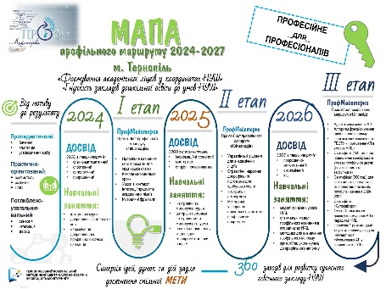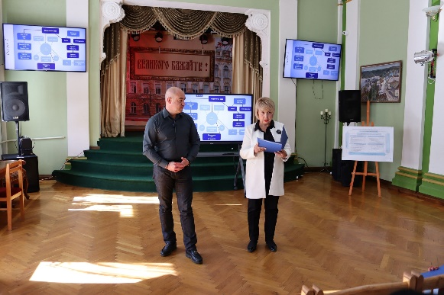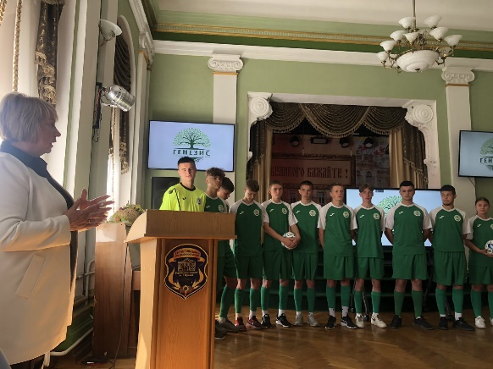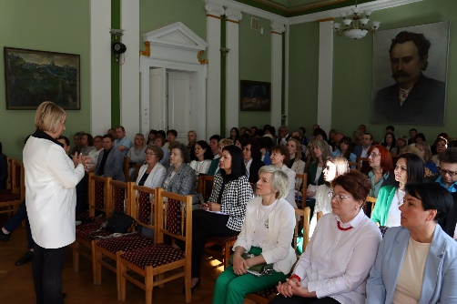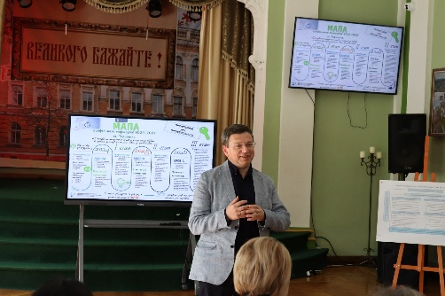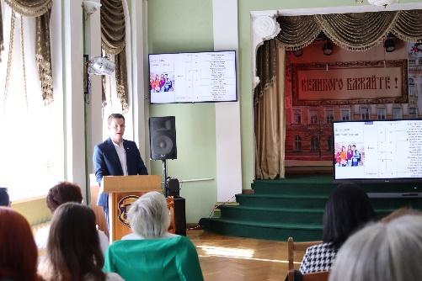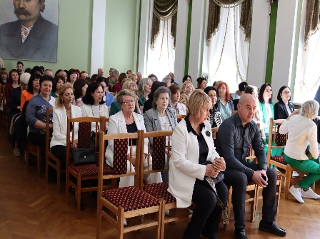

14 травня 2024 року для педагогів Тернопільської міської територіальної громади розпочав роботу науково – методичний, навчальний, профільний маршрут "Формування академічних ліцеїв в умовах НУШ" та "Гнучкість закладів дошкільної освіти до умов НУШ" (ПрофМайстерки), запланований для реалізації у 2024-2027 роках. На базі ТАЛУГ «Івана Франка» було розглянуто профільні майстерки з таких профілів: фізико-математичний та спортивний (АЛ «Генезис»).
У рамках профільного маршруту з 14.05-17.05 проведено 109 заходів щодо формування академічних ліцеїв у громаді. Для розвитку сучасного освітнього закладу НУШ, упродовж трьох років, які розгортаються на 3 етапи впровадження: 2024 - пропедевтичний, 2025 - практико-орієнтований, 2026 - поглиблено-узагальнювальний. Реалізація маршруту дасть змогу педагогам належно підготуватися до повного переходу на профільне навчання у старшій школі в 2027 році та сформувати у Тернопільській міській територіальній громаді доцільну й суспільно – обґрунтовану мережу ліцеїв та гімназій.

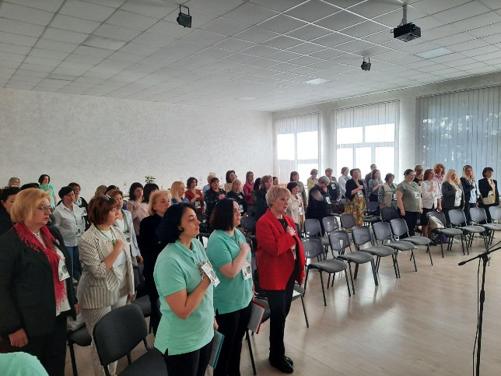
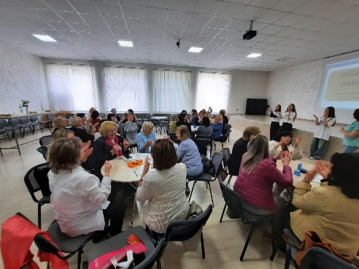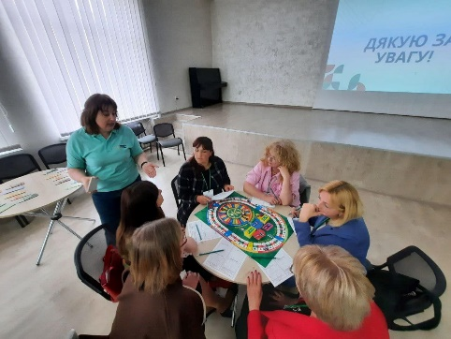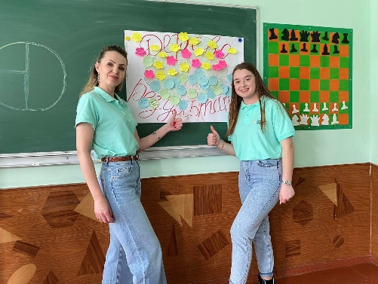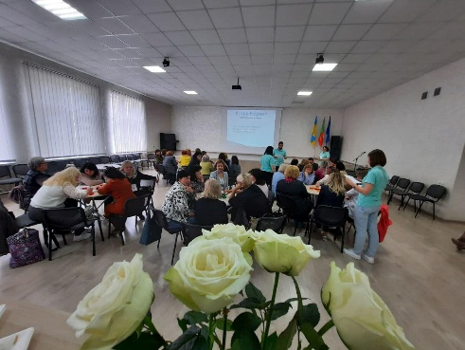

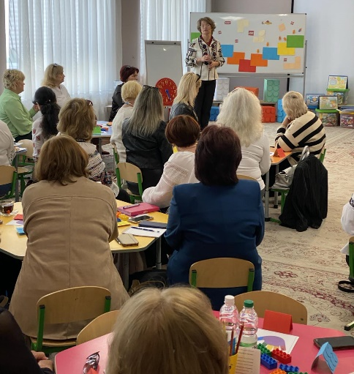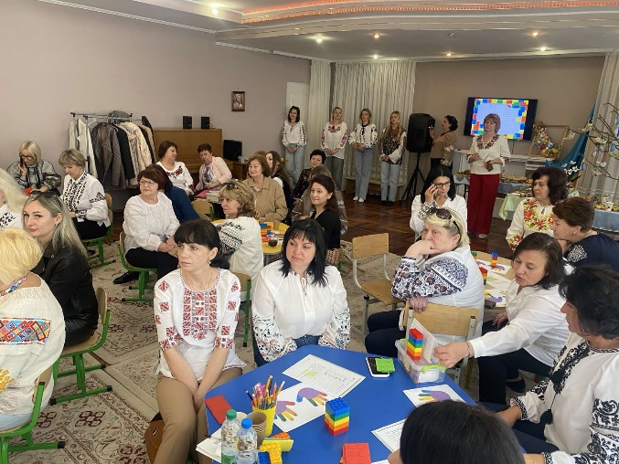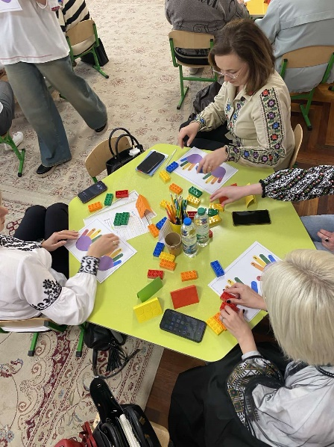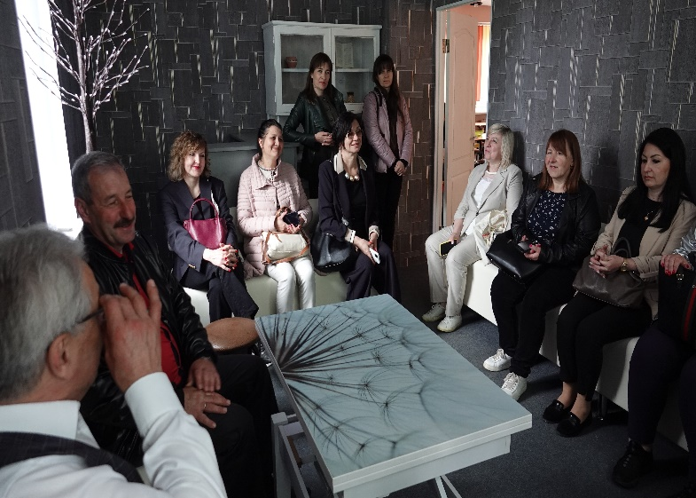

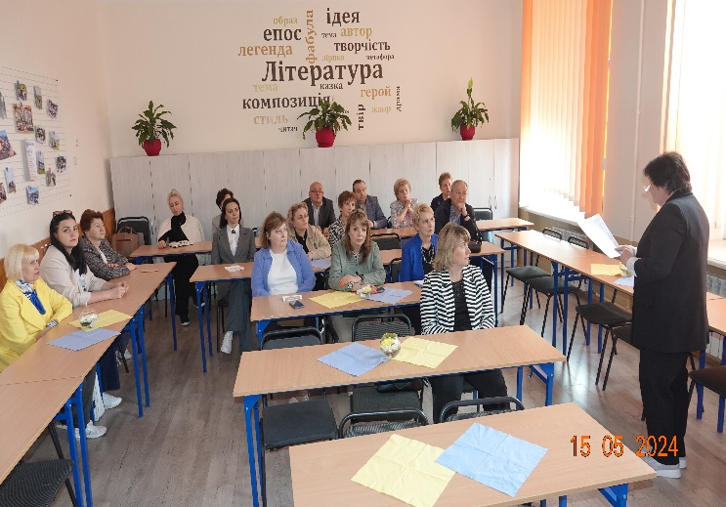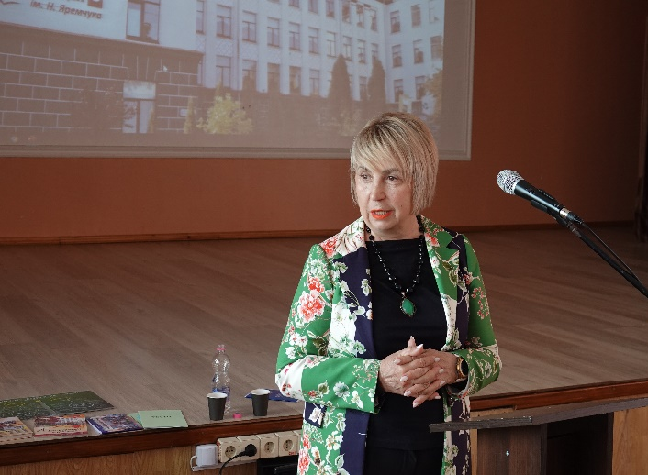
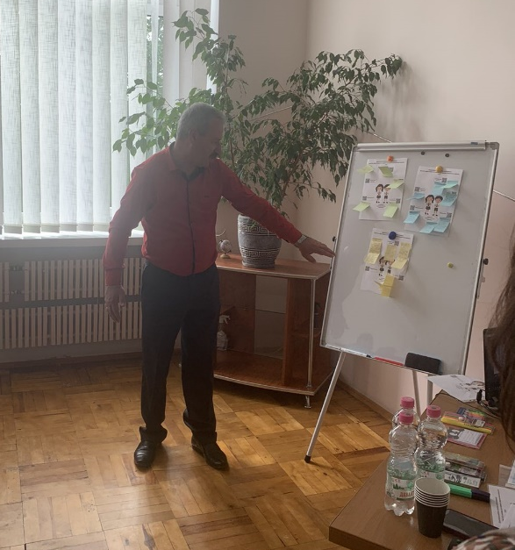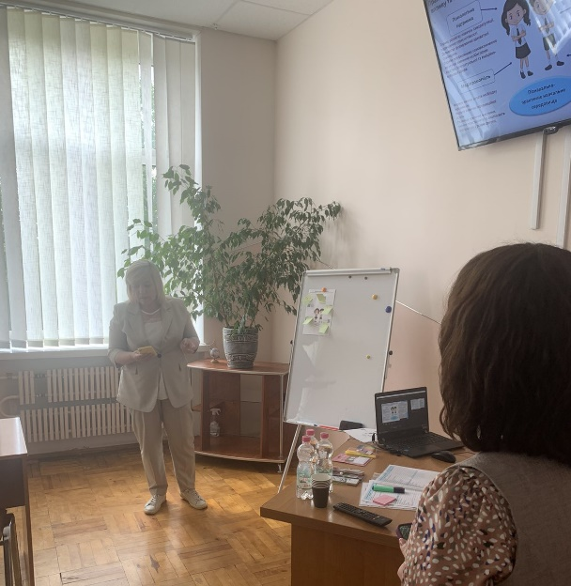
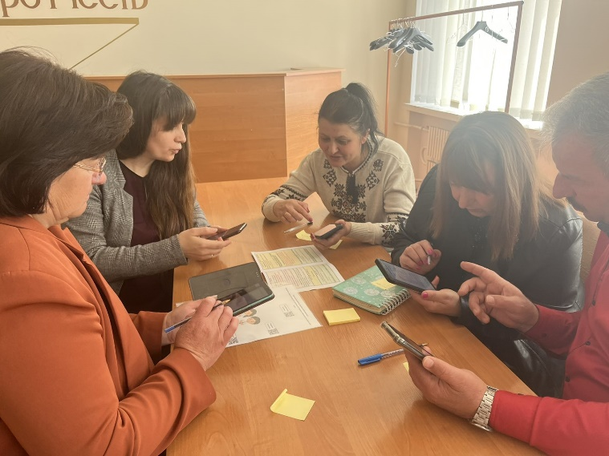

В рамках педагогічних ПрофМайстерок, які проходили у школах міста, ТНВК ШЛ №6 ім. Н. Яремчука, ТЗОШ №16 було представлено структури академічних ліцеїв й розкрито з досвіду профільне навчання: нові горизонти для української освіти (філологічний), комплексно-хвильові уроки, уроки в контексті інтегшрації предметів академічних ліцеїв. ТЗОШ №14 ім. Богдана Лепкого ділитися кращими практиками освітньої програми школи з колегами - заступниками директорів освітніх закладів міста Тернополя!
Співучителювання - один з найефективніших методів для наступності в освіті, який ми практикуємо вже кілька років. Дякую колегам, які показали сьогодні співучителювання в дії.

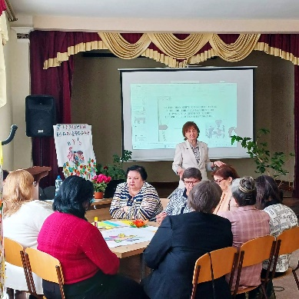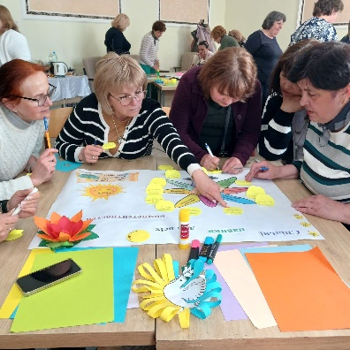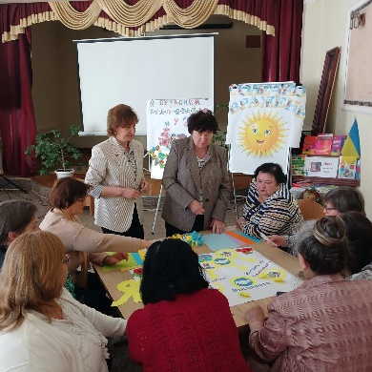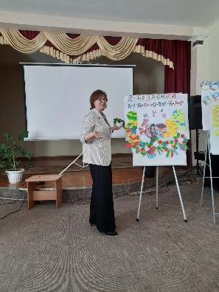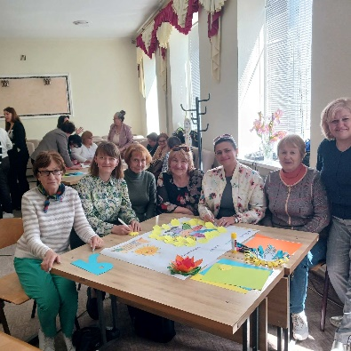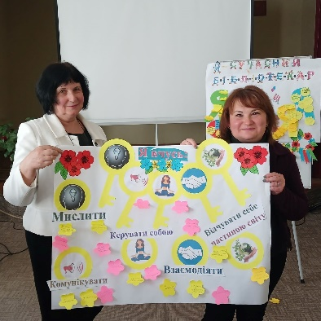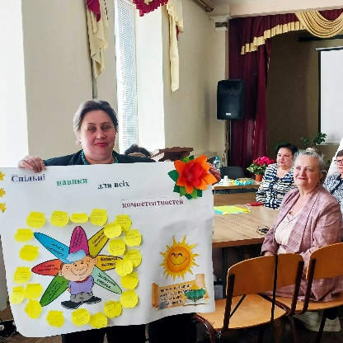

ПрофМайстерки пройшли і в ТЗОШ №18. Шкільні бібліотекарі міста Тернополя ділилися досвідом як допомогти творчому та відповідальному вчителю, який постійно працює над собою, у виборі нових навчальних посібників для реалізації програми НУШ. Дискутували як сучасній шкільній бібліотеці, де учень, вчитель і бібліотекар зустрічаються щодня для спільної роботи, стати місцем де на практиці виховується потреба в знаннях, даються навички пошуку потрібної інформації, закладаються основи самоосвітньої діяльності.
Пофмайстерки «Гнучкість закладів дошкільної освіти в умовах НУШ» для закладів дошкільної освіти провели ЗДО №18, 38 та ПШ №5. Діяльність учасників полягала в освоєні методичних фракталів альтернативної програми «»STREAM –освіта, математика за сінгапурською методикою, LEGO як кроки від дошкілля до НУШ та ін.

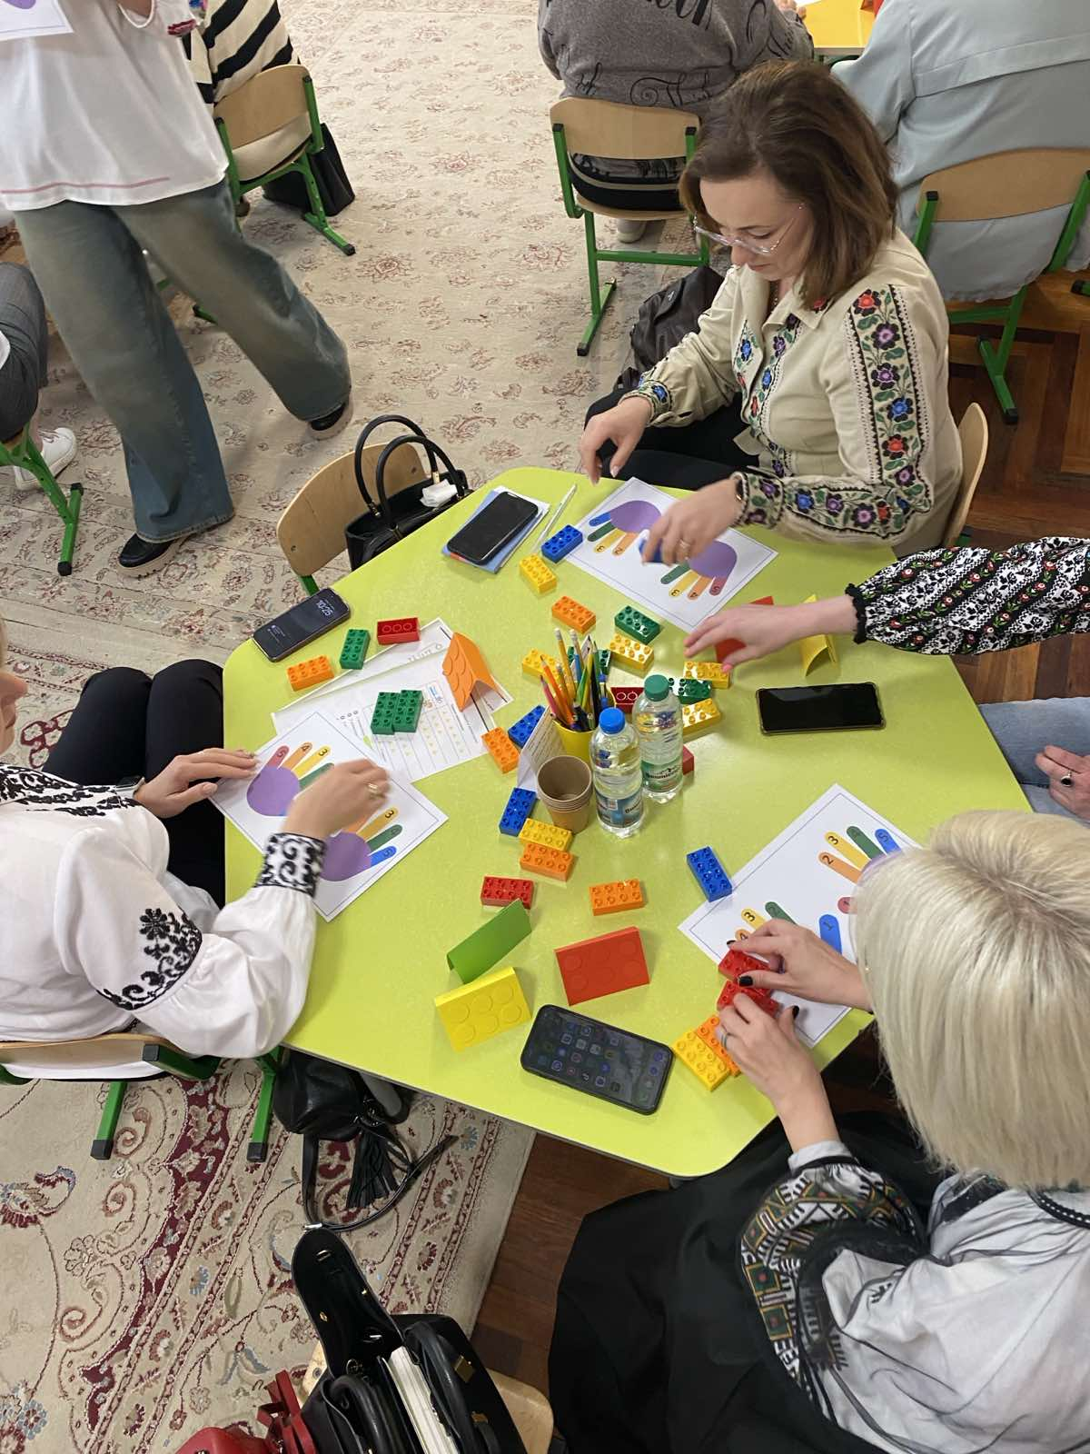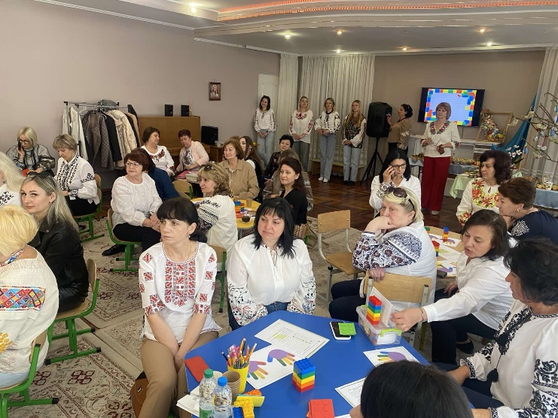
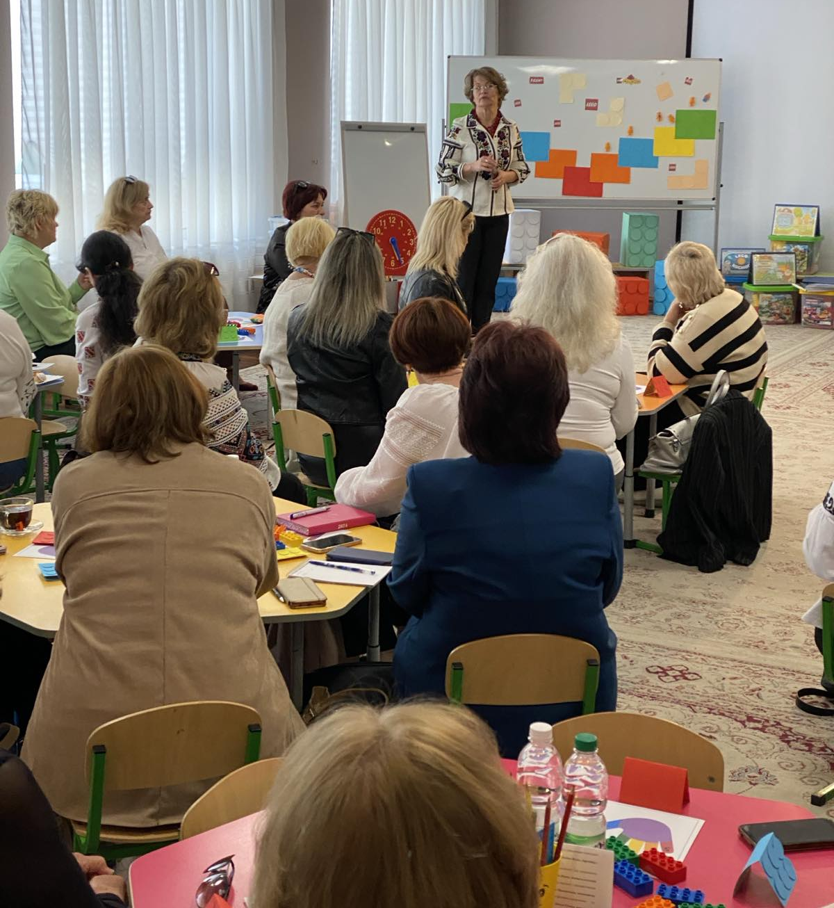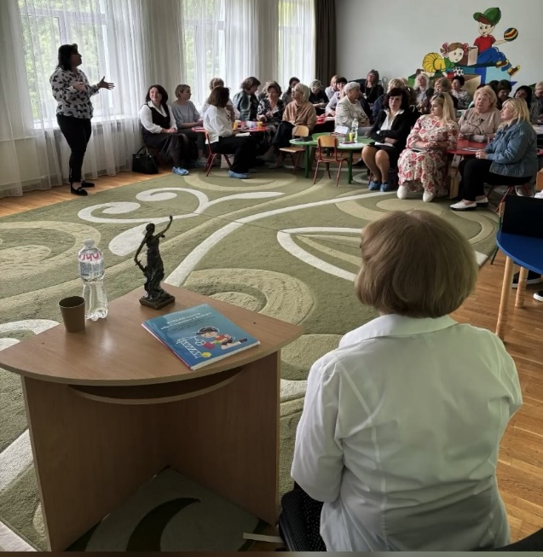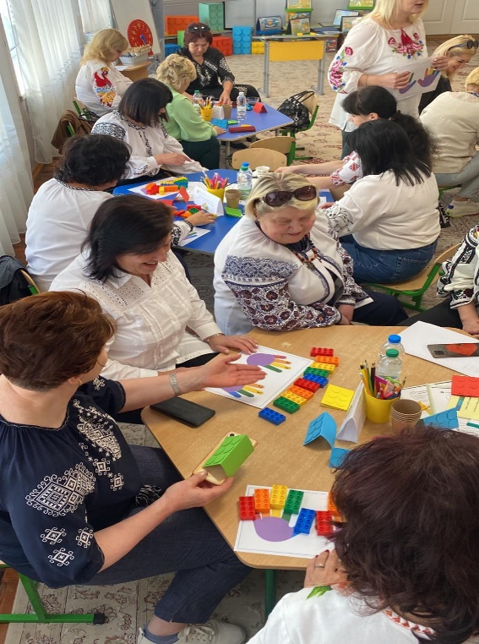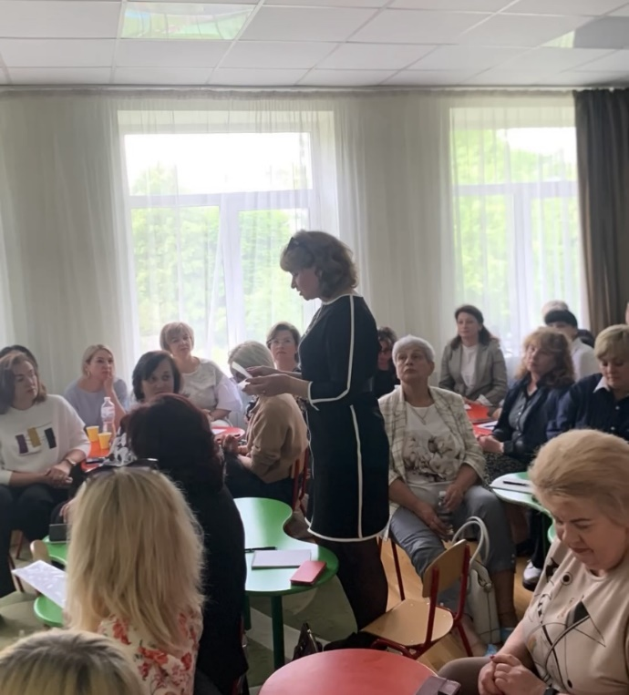

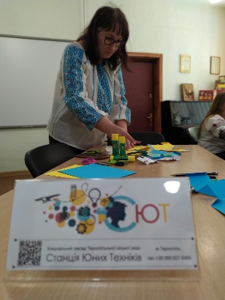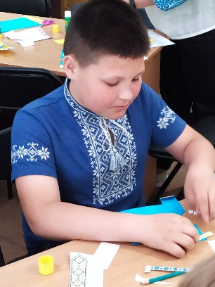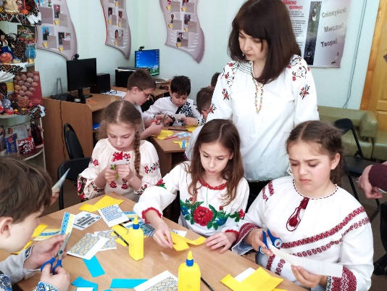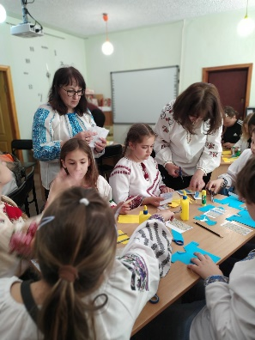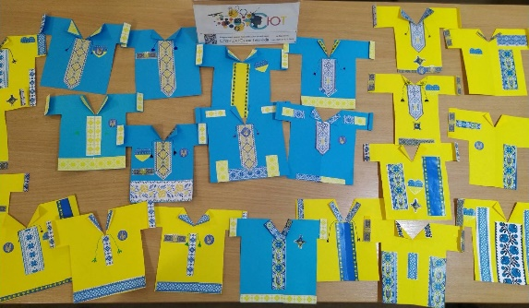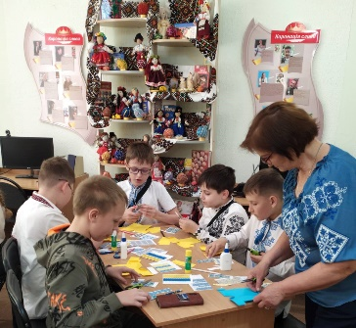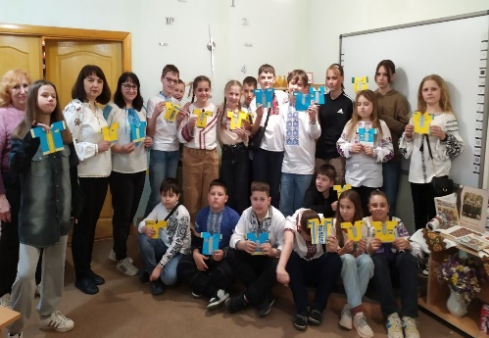

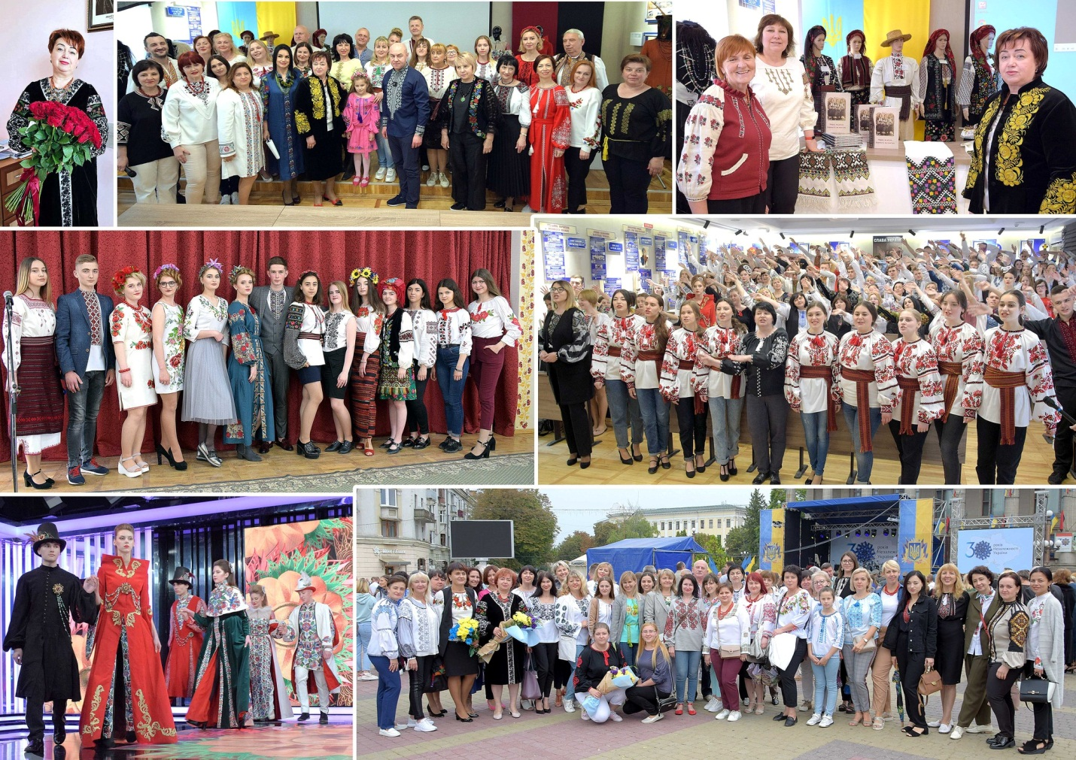

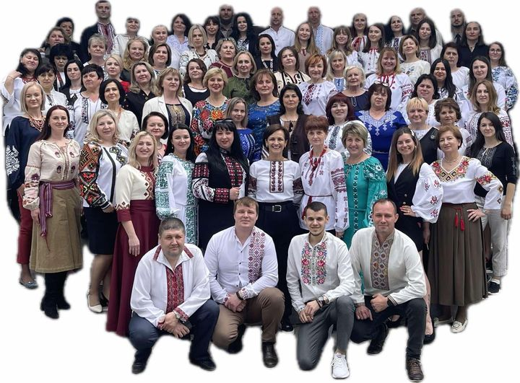

Щороку, у третій четвер травня, в Україні відзначають День вишиванки
Третій четвер вже завтра, а отже … давайте зазирнемо у бабусину скриню і віднайдемо наші родинні реліквії, вишиті золоченими нитками, такі дорогі серцю сорочки. Віримо, що саме вишита сорочка є надпотужним оберегом від усього лихого. А п’ятикласники мали змогу побути модельєрами власних вишиванок. Спільно з керівниками гуртків «lego конструювання», «Орігамі» та «Конструювання повітряних зміїв» Тернопільська Станція Юних Техніків Галиною Стандрет і Лесею Луцик кожна дитина старанно створювала орнамент своєї сорочки.

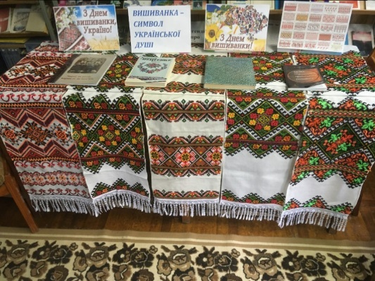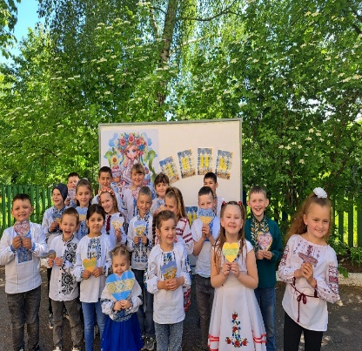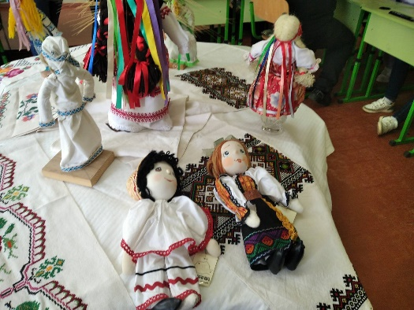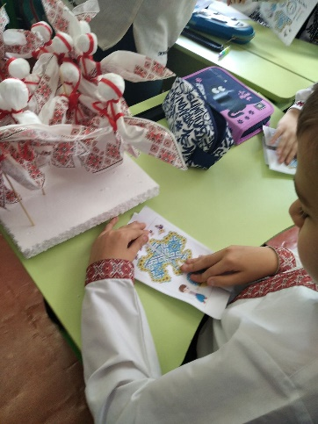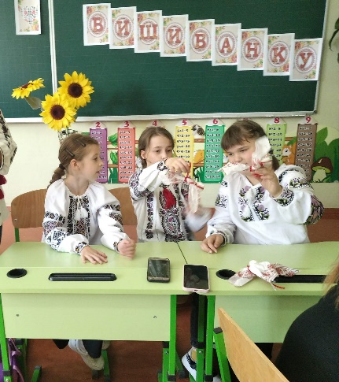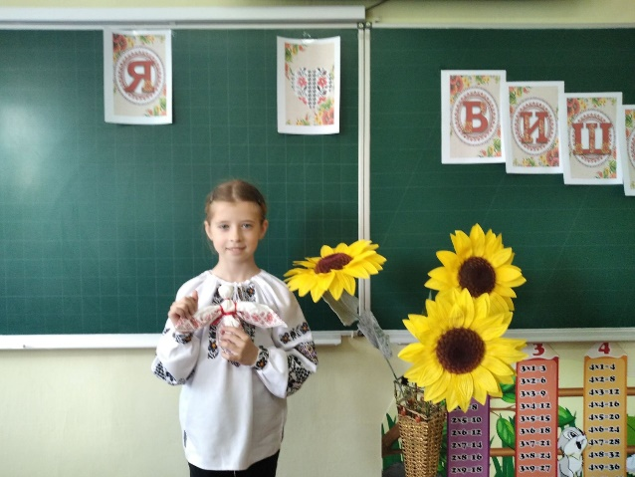

Майстер-клас з виготовлення ляльки – мотанки у бібліотеці ТЗОШ №13 ім. Андрія Юркевича

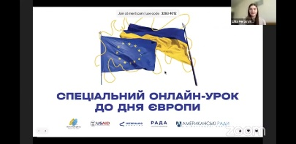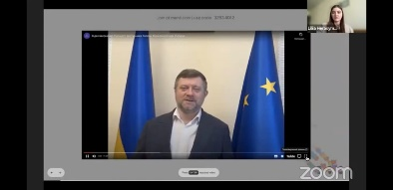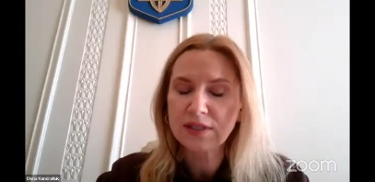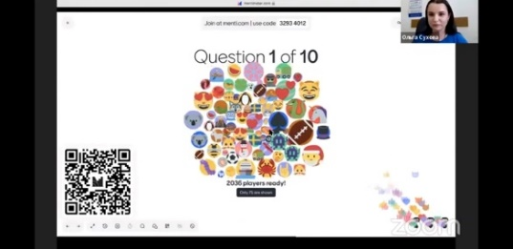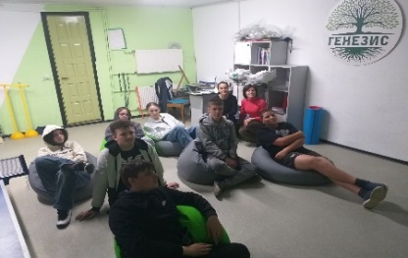

Ліцеїсти та педагоги- наставники Тернопільського академічного ліцею "Генезис" стали учасниками мега- масштабного онлайн- заходу, Всеукраїнський спеціальний онлайн - урок до Дня Європи від Освітнього центру Верховної Ради України, який налічував понад 2 тисячі учасників зі всієї України.
Гостями заходу були віцеспікерка Верховної Ради України Олена Кондратюк та перший заступник Голови Верховної Ради України- Олександр Корнієнко.
Ліцеїсти мали можливість не лише залишити свої запитання гостям онлайн-уроку, почути багато корисної інформації, а також взяти участь у надзвичайно цікавій та пізнавальній тематичній вікторині, адже захід був спрямований на висвітлення передумов створення Європейського Союзу- міжнародної організації, яка стоїть пліч-о- пліч з Україною у нашій боротьбі за свободу та незалежність, та поборотися за призи, які були обіцяні першим п'ятьом переможцям.
Серед 2036 учасників, наша команда (представник Максим Музичук, уч.8 класу та група підтримки у складі Руслана Бицка та Кості Тимочка( уч. 10-А класу) посіла 314 місце.

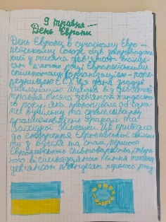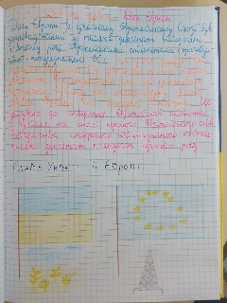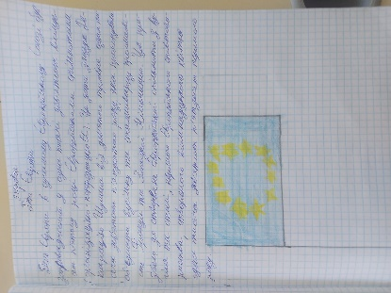

День Європи — свято, що відзначається 9 травня в Україні, Європейському Союзі та інших країнах на відзначення миру та єдності на європейському континенті. День Європи відзначили написанням творів і учні ТПШ «Ерудит».
Сьогодні український народ героїчно відстоює демократію, свободу, історію, людські життя та мрії усієї прогресивної Європи.
Віримо, що мир, спокій, добробут скоро повернуться на українські землі.

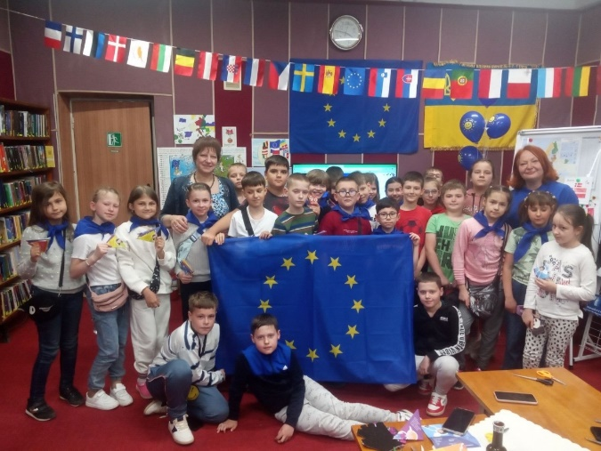
Тернопільська загальноосвітня школа І-ІІІ ст. № 16 ім. В.Левицького
Захід до Дня Європи. Засідання євроклубу на тему ,,Що я знаю про Європу»

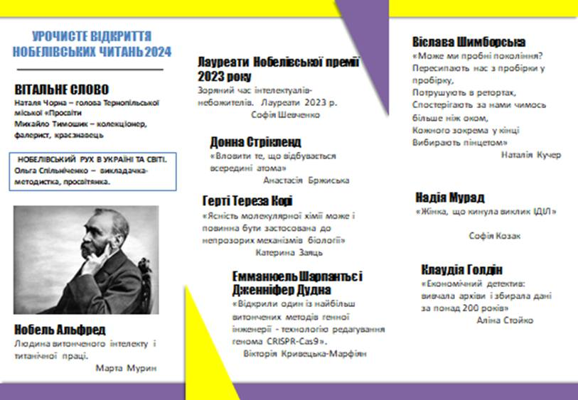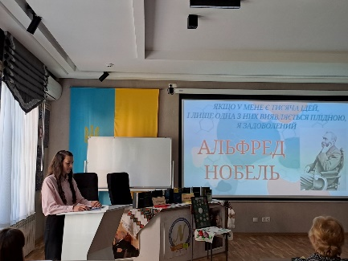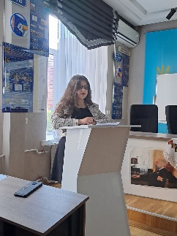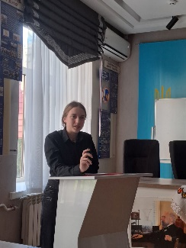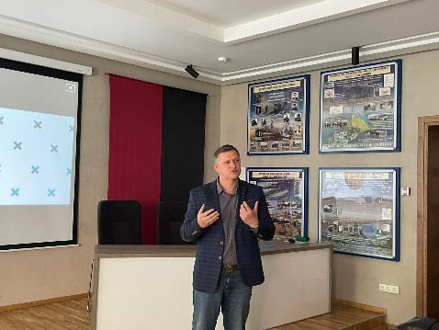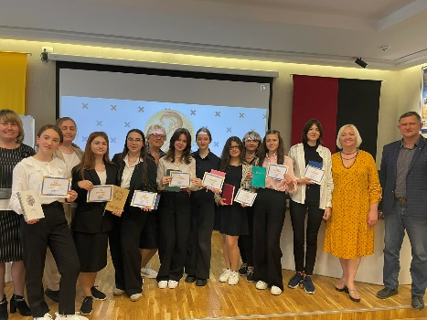

У гімназії «Гармонія» відбулись ХІV Нобелівські читання. Цьогоріч вони присвячені жінкам. За усю історію існування Нобелівської премії лише 62 жінки стали її лавреатками. Це всього 6% нагороджених премією осіб порівняно з чоловіками. Гімназистки захоплено розповідали про своїх героїнь, робили цікаві висновки. Усім доповідачам вручені Посвідки учасника Нобелівських читань та подарункові блокноти. Наставниці юних учасниць отримали Подяки від Тернопільської міської організації Всеукраїнського товариства «Просвіта» ім. Тараса Шевченка за залучення молоді до вивчення спадщини світової наукової практики. Грамоти вручив Михайло Тимошик – відомий краєзнавець, просвітянин, депутат обласної ради. Ольга Спільніченко – очільниця проєкту «Жінки в науці» ТМО ВУТ «Просвіта» ім.Тараса Шевченка.

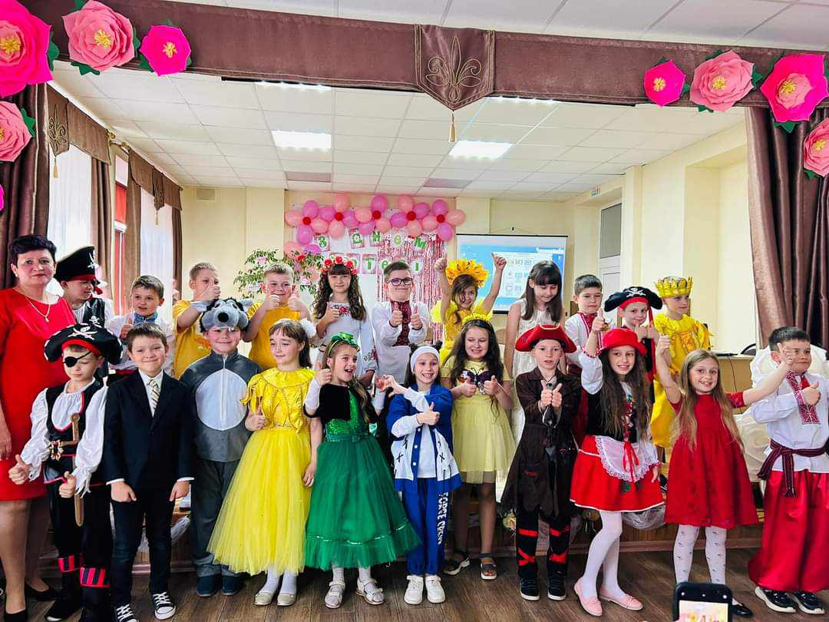
ТНВК ШК Патріарха Йосипа Сліпого
Свято Букварика
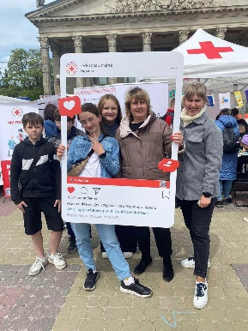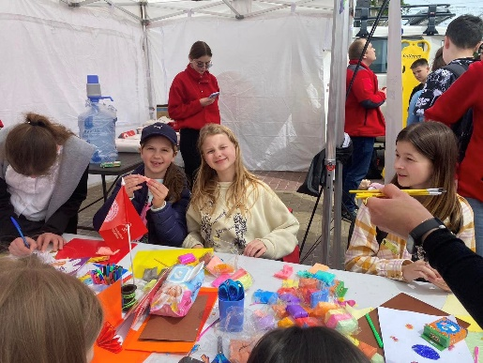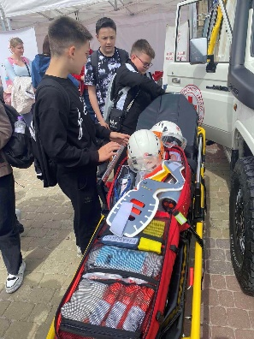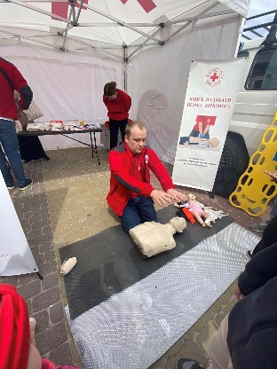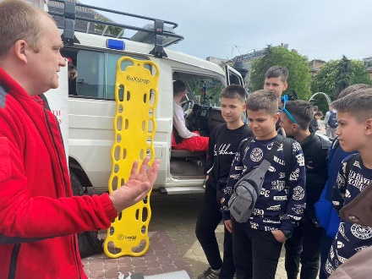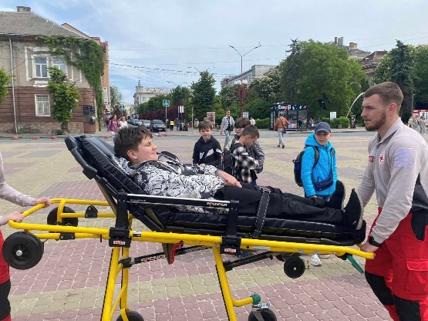

Попереджений - значить озброєний
Учні 6, 7 та 8 класів Гімназія "Гармонія" практикувалися у наданні першої домедичноі допомоги, транспортуванні потерпілого та отримали психологічну підтримку від працівників Українського Червоного Хреста, зокрема Тернопільської міської організації.

